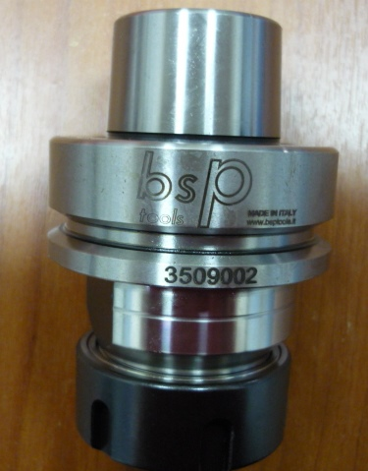
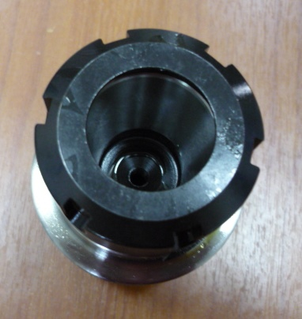

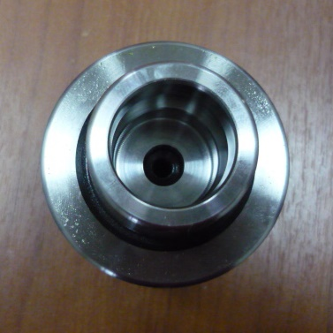

Код из 1С | Артикул | Наименоваие/ Бренд/  Поставщик | Технические характеристики | Габариты  Д*Ш*В,  мм | Масса,  гр | Материал | Место установки/Назначение
F0022031 | 3509002 | Патрон HSK-F-63 SX (ER32)(BSP) |  |  | 1500 | металл | Обрабатывающие центра / фиксация инструмента (держатель)
 |  | BSP

